CÂMARA MUNICIPAL DE ITAPEVI

**ENCAMINHA-SE**

21/06/2022

_______________________

**PRESIDENTE**



**Indicação Nº 1570/2022**

**Súmula**: Indico ao Governo Municipal, na pessoa do Prefeito Igor Soares, providências junto ao Órgão Municipal competente a limpeza e manutenção da Rua: Orquídeas – CEP: 06680-660 – Bairro: Jardim Cruzeiro – Itapevi – S.P.

**INDICO** à Mesa, após ouvido o Douto Plenário, na forma regimental vigente, seja oficiado ao Prefeito Municipal, Excelentíssimo Senhor Igor Soares, providências junto ao Órgão Municipal competente a limpeza e manutenção da Rua: Orquídeas – CEP: 06680-660 – Bairro: Jardim Cruzeiro – Itapevi – S.P.

**Justificativa**

Senhor Presidente: -

Senhoras e Senhores Vereadores: -

A rua acima mencionada faz parte do Bairro: Jardim Cruzeiro. Há meses eles aguardam pela limpeza e capinagem das calçadas, instalação de placas sinalizadoras e principalmente pela operação tapa buracos em diversos trechos da rua. Segundo os moradores, muitas foram as solicitações feitas por parte deles, porém até o momento nenhuma atendida, eles se sentem abandonados e desrespeitados pela falta de atenção com relação a rua que residem. Estou sempre lutando por melhorias em toda a cidade, e é como sempre digo, juntos somos mais fortes. Diante do exposto encaminho essa Indicação buscando atender à solicitação dos moradores para que providências sejam tomadas.

Desde já agradeço, e conto com a compreensão de Vossa Senhoria.

Sala das Sessões Benvindo Moreira Nery, 13 de junho de 2022.

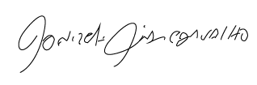

Donizetti Dias Carvalho

Vereador “Zetti da Adega”

**ANEXO Indicação Nº 1570/2022**

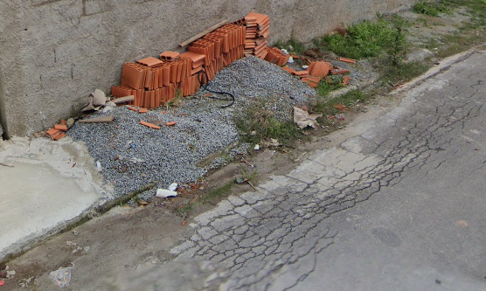

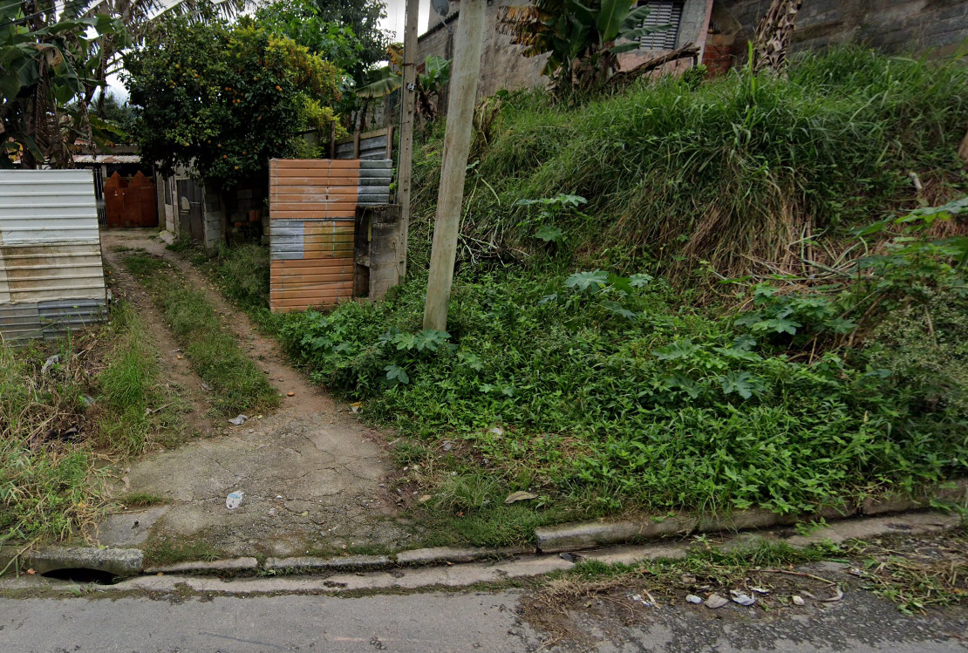

Donizetti Dias Carvalho

Vereador “Zetti da Adega”